- Користуючись підказками, відгадай слова, що починаються з літери «Я» і закінчуються літерою «А».
Я ... А (заглиблення в землі) яма
Я ... А (зла казкова баба) яга
Я ... ... А (прибуття до міста призначення) явка
Я ... ... А (човен) яхта
Я ... ... А (гірська порода) яшма
Я ... ... ... А (плід з кущика) ягода
Я ... ... ... А (скаржник) ябеда
Я ... ... ... ... А (острівна країна) Ямайка
Я ... ... ... ... А (переносне житло оленяти) яранга
Я ... ... ... ... А (невеликий плазун) ящірка

- Користуючись підказками, відгадай слова, що починаються з літери «А» і закінчуються літерою «Я».
А ... ... Я (частина музичного твору) арія
А ... ... Я (найбільша частина світу) Азія
А ... ... Я (тінисте місто для прогулянок) алея
А ... ... ... Я (збройна захисниця країни) армія
А ... ... ... ... Я (європейська країна) Англія
А ... ... ... ... Я (дерево з духмяними квітами) акація
А ... ... ... ... ... Я (крилате військо) авіація
А ... ... ... ... ... ... ... Я (і країна, і материк) Австралія
А ... ... ... ... ... ... ... Я (виріб з паперу) аплікація
А ... ... ... ... ... ... ... ... Я (наука про далеке минуле) археологія

- Пересуваючись зверху вниз, знизу вгору, справа наліво і зліва направо знайдіть всі слова, які зв'язані з інформатикою.

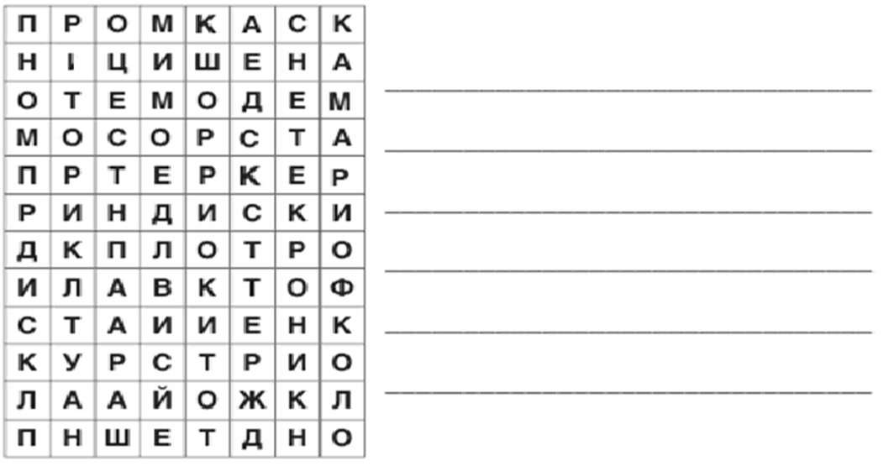

- Числа від 1 до 9 розмістіть у фігурі так, щоб сума трьох цифр на кожному діаметрі кола становила 15.

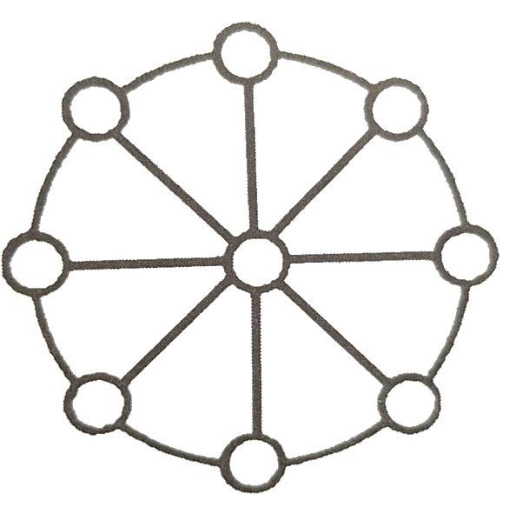
Відповідь: 7, 5, 3; 8,5,2; 9,5,1; 4,5,6
- У кружках цього трикутника розтавте цифри від 1 до 9 так, щоб:
а) сума їх на кожній стороні становила 20;
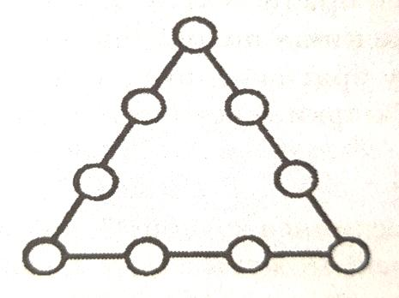
б) сума їх на кожній стороні становила 17.
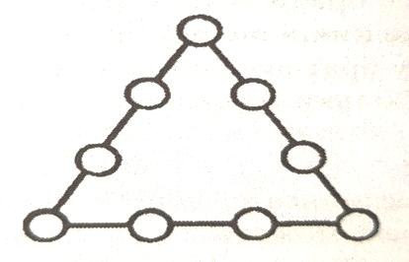

Відповіді: а) 5,9, 4,2, 3,7, 8,1, 6; б) 2,4, 8, 3, 7, 6, 1, 9, 5.
- Як число 66 збільшити в пітора раза, не виконуючи з ним ніяких арифметичних дій?
( Число 66 треба всього лише перевернути «догори ногами». Вийде 99)
- Математик написав на аркуші двозначне число. Коли він перевернув аркуш догори ногами, число зменшилось на 75. Яке число було написано?
(Це число 91, яке при перевертанні догори ногами перетворюється на 16. При цьому воно зменшується на 75 (91 – 16 = 75).
- Напишіть цифри 1 2 3 4 5 6 7 8 9 . Не змінюючи їх порядку, вставте між ними знаки + і – так, щоб у результаті вийшло 100.
Відповідь: 123 – 45 – 67 + 89 = 100
- Які предмети і в якій послідовності повинні стояти в останньому ряду?
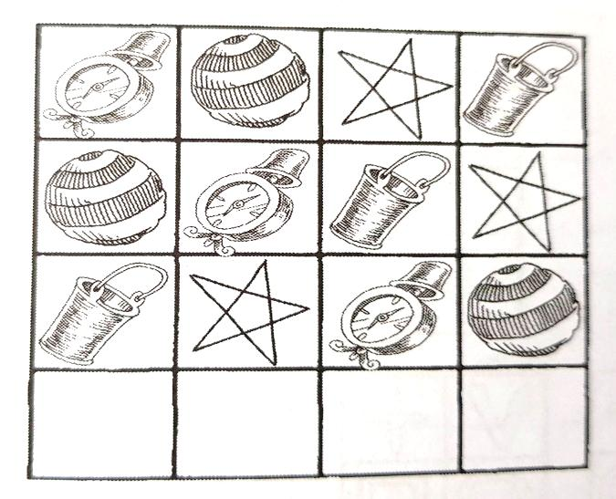
- Підберіть до квадрата елемент, якого бракує
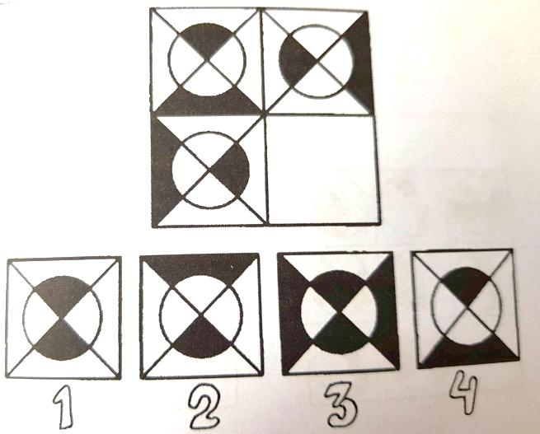

- Визначте, яка фігура повинна стояти в порожній клітинці.
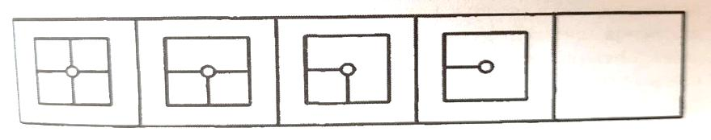
- Визначте, якою на вигляд повинна бути остання ялиночка?
